***ПАМЯТКА***

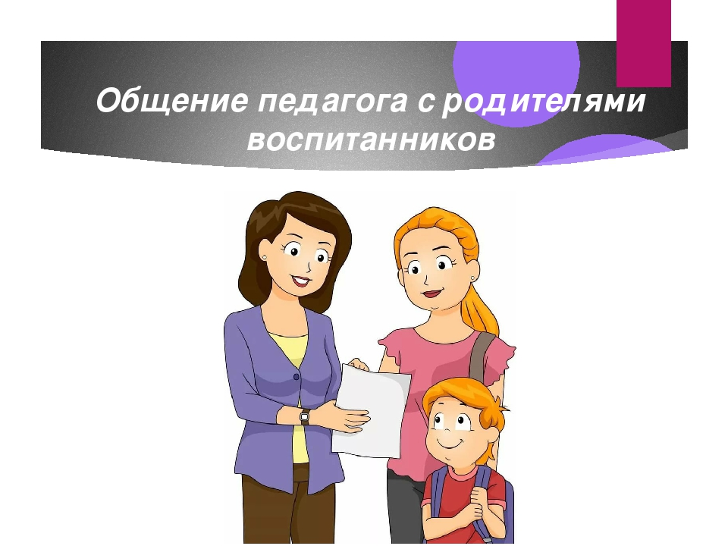

Сегодня очень популярны социальные сети и мессенджеры, в том числе их активно используют и в нашем учреждении для обсуждения различных вопросов с **родителями**. Это очень удобно и быстро. Но на самом деле, общение с **родителями** в чате мессенджеров и соцсетей не такое безобидное, как кажется на первый взгляд. Существуют определённые правила, по которым должна строиться правильная и безопасная переписка. Прежде чем запустить подобный формат общения, важно предупредить **родителей о правилах общения**, это поможет в будущем избежать конфликтные и другие неприятные ситуации.

Выстроить общения с **родителями** с помощью мессенджера можно двумя способами:

• организовать чат, то есть включить в него сразу много участников,

• **общаться с каждым родителем обособленно**.

Но в любом случае необходимо соблюдать правила общения в чатах.

Правило 1. Пишите только по делу. При обсуждении важных вопросов в общих **родительских** чатах отслеживайте сообщения не по теме. Мягко, но настойчиво возвращайте **родителей** к изначальной теме разговора. Чтобы удобно было фиксировать сообщения по одному вопросу, в теме сообщение обозначьте его суть.

Правило 2. Следите за орфографией и пунктуацией. Не пишите предложения заглавными буквами. Предложения, которые состоят только из заглавных букв, человек воспринимает как повышение голоса. Составляйте письмо кратко и емко, чтобы его было удобно прочитать.

Правило3. Предотвращайте конфликты. Держите нейтралитет, **общайтесь одинаково со всеми родителями**. Если назревает конфликт, призывайте **родителей** не смешивать личное и деловое общение в чате. При необходимости приглашайте на личную беседу.

Правило 4. Будьте вежливы. Обязательно поприветствуйте **родителей**, когда отвечаете, обращайтесь лично к автору письма. Также нужно растаивать смысловые и эмоциональные акценты, придерживайтесь уважительного тона общения.

Правило 5. Определите временные рамки общения. Установите четкие границы времени для общения в мессенджерах. Не нужно мгновенно реагировать на сообщения, расставляйте приоритеты и следите за допустимым временем общения.

Правило 6. Не общайтесь к родителям в приказном тоне. Команды «ознакомьтесь», «зарегистрируйтесь», «сделайте», «принесите» довольно быстро начинают раздражать. Последите за количеством императивов в своих сообщениях и по возможности старайтесь его ограничивать.  То же касается слов «Срочно!», «Важно!» и т. п. Их пишите только в исключительных ситуациях, когда повод действительно важный и срочный.

Правило 7. Не используйте манипулятивные фразы. Например, «заранее спасибо» или «надеюсь на ваше понимание». Первая лишает собеседника возможности отказаться, а если педагог хочет выстроить с родителями партнерские отношения, это неправильно. А вторая фраза  —  помимо того, что манипулятивна  —  звучит уничижительно по отношению к самому учителю. Неудивительно, что родители после этого не уважают педагогов.

Правило 8. Перечитывайте свои сообщения перед отправкой.

Так вы сможете исключить даже намек на какую-то пассивную агрессию или необъективность в оценке конфликта.

**Не забывайте, что через посредство Сети вы связаны с живым человеком, а часто - со многими людьми одновременно!**